徐工副司机底座报价
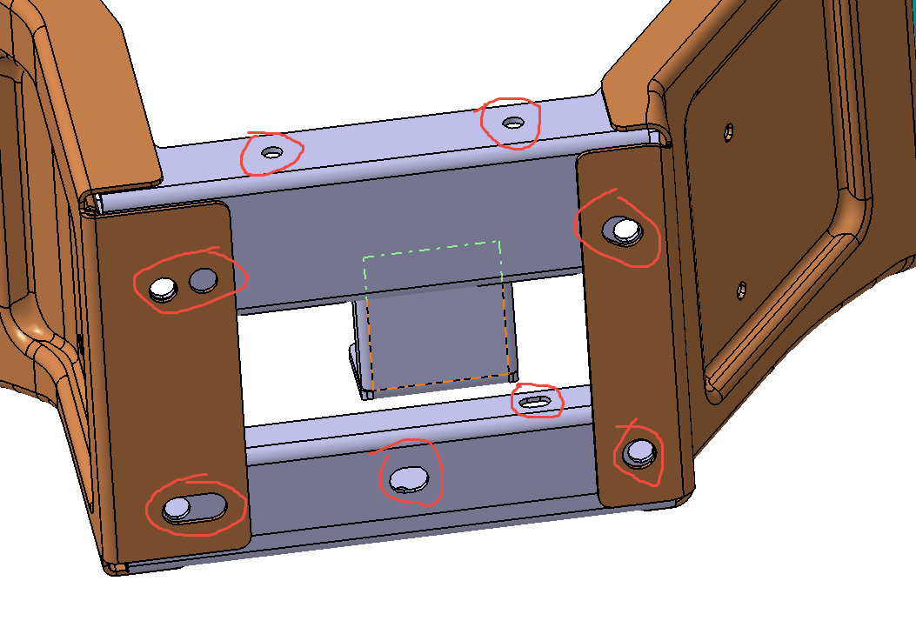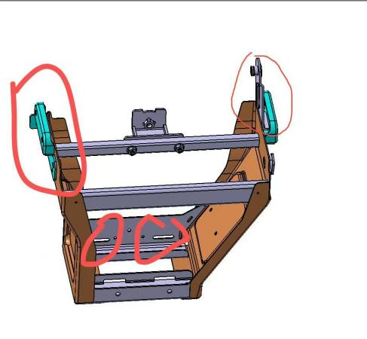
上图为徐工副司机底座，两个图中标红色位置的实在现有H4副司机底座的基础场增加、更改、减少的。
增加：
1.前后堵头各增加一道冲孔工序，每道工序为0.3元
2.两个调角器连接板各增加一道清边工序，每工序为0.3元
3.增加坐垫翻折支撑板焊接总成7元
合计增加8.2元
减少：
1.H4副司机锁钩：0.95元
2.H4锁舌拉簧Φ1.0：0.12元
3.H4拉簧固定轴：0.22元
4.H4锁舌固定轴：0.44元
5.H4副司机座框连接板右（大）：1.75元
6.H4副司机座框连接板左（小）：1.00元
7.焊接减少：0.12元
合计减少4.6元
综上所述，SHT0000542新H4副司机底座销售价为：88.56元，
88.56－4.6+8.2＝92.16元，所以徐工副司机底座含税报价为92.16元。

